Кировское областное государственное
общеобразовательное бюджетное учреждение
«Средняя школа с углубленным изучением отдельных предметов пгт Санчурск»

Как спасти реку от мусора?
ИССЛЕДОВАТЕЛЬСКИЙ ПРОЕКТ

ВЫПОЛНИЛИ:
Изотеева Ольга, Баранов Евгений,
Васенина Ксения, учащиеся 3а класса

РУКОВОДИТЕЛЬ:
Козыр Светлана Николаевна, учитель
начальных классов

Санчурск
2018

Оглавление

Введение ……………………………………………………………………..
1. Методика исследования и материал ………………………………….
2. Результаты исследований и их обсуждение ……………………………
Выводы …………………………………………………………………….
Заключение ……………………………………………………………………
Список использованной литературы ………………………………………
Приложения …………………………………………………………………..

Аннотация
Проект связан с исследованием загрязненности бытовыми отходами прибрежной территории реки Большая Кокшага поселкового парка пгт Санчурск. Проведен анализ экологической проблемы; выявлена важность экологического воспитания, совершены конкретные меры, направленные на изменение выявленной проблемы (Акция «Чистый берег», беседы на классных часах)

Введение
В современных условиях использования природных ресурсов морей и рек, при освоении прибрежных районов, наиболее подверженной загрязнению является прибрежная полоса. Под загрязнением реки принято понимать введение в неё человеком прямо или косвенно веществ или энергии, приводящих к вредным последствиям (нанесение ущерба живым ресурсам, вреда здоровью человека, ухудшение качества воды). Поэтому, чтобы обратить эту негативную тенденцию вспять, к изменениям должны стремиться все, ставя при этом основную цель - восстановить и улучшить качество жизни, соблюдая при этом права человека, одним из которых является право на здоровую окружающую среду.
Водоохраной зоной являются территории, которые примыкают к береговой линии морей, рек, ручьев, каналов, озер и на которой устанавливается специальный режим хозяйственной и иной деятельности в целях предотвращения загрязнения, засорения водных объектов, а также сохранение среды обитания, животного и растительного мира водного объекта. Протяженность реки Большая Кокшага 268 км, и ширина водоохраной зоны для неё составляет 200м.

Цель исследования: изучение замусоренности прибрежных территорий реки Большая Кокшага в черте поселкового парка поселка Санчурск.
Гипотеза: Степень загрязненности побережья реки Большой Кокшаги зависит от культуры человека. Высокая степень загрязнения прибрежных территорий связана с низкой экологической культурой.
Задачи:
1. Определить степень замусоренности исследуемого участка.
2. Определить количественный и качественный состав мусора на исследуемом участке.
3. Разработать и провести анкетирование по изучению общественного мнения «Мое отношение к природе».
4. Выяснить уровень знаний одноклассников о правилах поведения на природе.
Практическое значение: Выявить важность экологического воспитания, последствия несоблюдения правил поведения в природе и дать рекомендации учащимся и их родителям.
1. Методика исследования и материал
1)Методика исследования загрязненности побережья реки Большая Кокшага взята из интернет источника «Методического пособия в помощь молодежным природоохранным организациям» (М. В.Почитаева, 2004 г.).
На участке 3x3 метра определяется тип мусора и его количество. Мусор считаем в условных единицах - одна консервная банка, фантик, пакет и т. п. Осколки считаем за одну единицу. Было выбрано 3 площадки вблизи пляжа и на берегу реки в парке. Выводы делали, используя шкалу замусоренности:
Шкала замусоренности (в условных единицах)
• чисто 0
• достаточно чисто 1-2
• умеренно замусорено 3-6
• замусорено 7-8
• сильно замусорено 9-10
2) Для выяснения общественного мнения, нами разработано и проведено анкетирование «Мое отношение к природе».
В тестировании участвовали обучающиеся 3а класса МКОУ СОШ с УИОП пгт Санчурск, взрослые, всего 40 человек.
Анкета «Мое отношение к природе»
• Как вы считаете: чистая или грязная река Б. Кокшага?
• В чем причина загрязнения?
• Испытали ли вы на себе последствия загрязнения реки?
• Влияет ли мусор в реке и на побережье на здоровье человека, какой мусор попадает в нашу реку?
• Отдыхая на природе, убираете ли вы мусор за собой?
• Как часто вы бываете на природе около водоема?
• Хотели бы лично участвовать в уборке мусора на берегу реки?
• Вам хотелось бы чаще бывать на природе?
• Что препятствует вашему общению с природой?
• Предложите свои варианты сохранения чистоты на побережье.
3) С целью изучения знаний по поведению в природе школьникам предлагалось составить «Пять правил поведения на природе, которые необходимо соблюдать».
2. Результаты исследований и их обсуждение
Среди основных экологических проблем берега реки Б. Кокшага в парке пгт Санчурск можно выделить: загрязнение вод, загрязнение почвенного покрова. Поэтому нами была предпринята попытка исследовать загрязненность прибрежных территорий реки Б. Кокшага.
Наши исследования проводились в весенний и летний период 2016-2017 года. В исследовании приняли участие обучающиеся 3а класса МКОУ СОШ с УИОП пгт Санчурск, взрослые, всего 40 человек. Исследования проводились в школе и на прибрежной территории р. Б.Кокшага в поселковом парке на протяжении 2 км. Были исследованы количественный и качественный состав мусора на исследуемом участке, определена степень замусоренности, проведено анкетирование по изучению общественного мнения «Мое отношение к природе». (Приложение № 1).
Сравнивая данные количественного состава мусора на территории парка на берегу реки нами было выявлено, что наиболее замусоренными являются площадки вблизи пляжа (128 единиц мусора) и в 5 - 10 метрах от берега (124 единицы) по сравнению с площадкой в трех метрах от берега (72 единицы мусора). Вероятно, это связано с наиболее интенсивными использованиями мест расположения отдыха людей, особенно вблизи берега много пластикового и стеклянного мусора и есть кострища.
Анализируя данные качественного состава мусора было выявлено, что наибольшее количество составляет пластиковый мусор: бутылки, крышки, одноразовая посуда, полиэтиленовые пакеты, а также стеклянная посуда, осколки, что представляет особую опасность для природы и здоровья людей: люди, животные могут пораниться, жарким летом стекло фактически становится лупой и может стать причиной пожара. (Приложение № 2).
Исследуя количество положительных ответов на вопросы анкеты
«Моё отношение к природе» мы выяснили, что чистой реку Б. Кокшага считают 14 детей и только 4 взрослых, вероятно, дети еще не вполне осознают проблему механического загрязнения природы и его последствия, для них важно покупаться, позагорать, побегать на лужайке. И дети, и взрослые имеют единое мнение о причинах загрязнения: - это человеческий фактор. Все 40 участников анкетирования считают, что мусор влияет на здоровье. 14 человек уже испытали последствия загрязнения на себе. Тем не менее убирают мусор не все (только 36 человека). Дети также более активны в экологическом плане: желают принять участие в акции «Чистый берег» 20 детей и только 13 взрослых. Берег реки Б. Кокшага – излюбленное место отдыха жителей поселка, все участники опроса проводят здесь свободное время. Хотели бы чаще бывать на реке 40 человек. (Приложение № 3).
Мы попросили учащихся 3а класса нашей школы сформулировать 5 основных правил поведения на берегу водоёма. Большинство школьников хорошо знают, что нельзя мусорить, нужно за собой тушить костер, нельзя мыть транспортные средства в реке. Остальные правила вызвали затруднение у школьников: единичные ответы составляют: не рубить деревья, не жечь пластик, не бросать мусор в воду. Мы с ребятами составили Экологическую памятку поведения у водоёма и придумали и нарисовали Экологические знаки, что нельзя делать на берегу реки (Приложение № 4). А также провели Акцию «Чистый берег» по уборке мусора (Приложение № 5).
Выводы
1. Берега реки Б. Кокшага в поселковом парке недопустимо сильно загрязнены в весенне-летний период.
2. Среди мусора преобладают предметы, опасные для природы и человека, пластик и стекло.
3. Не все люди сознательно относятся к проблеме соблюдения экологических правилохраны природы.
4. Только 20 учащихся нашего класса знают правила поведения в природе.
5. Необходимо проводить экологические воспитательные беседы и другие мероприятия среди школьников и их родителей, способствующие повышению экологической культуры.
Заключение
Сегодня, чтобы обеспечить высокий уровень управления природопользованием и качеством окружающей природной среды, необходимо строго соблюдать Экологические правила.
Гипотеза доказана: Степень загрязненности побережья реки Большой Кокшаги зависит от культуры человека. Высокая степень загрязнения прибрежных территорий связана с низкой экологической культурой.
Следует отметить также, что сегодня проблема охраны окружающей среды в большей степени является проблемой поведения, поэтому экологическое образование человека должно охватывать весь период его жизни, содействуя росту его культурного уровня.
Процесс формирования экологически грамотной личности начинается с экологического воспитания детей. Большая ответственность за экологическое образование подрастающего поколения ложится на школу и семью. Именно здесь закладываются основы сознательного ответственного отношения детей к природе.

Рекомендации
Каждый житель пгт Санчурска обязан выбираться хоть иногда на природу. Находясь на отдыхе в парке и другом месте, не следует забывать, что и на природе существует правила поведения, которые надо неукоснительно соблюдать.
Категорически запрещено оставлять в парке и на берегу упаковки из пластмассы, пластика и жести, а также консервные банки и стеклянные бутылки, они гниют сотни лет и крайне разрушительно действуют на природный фон. Берите с собой в парк, на реку, в лес специальный мешок для мусора, его вы выкинете в контейнеры, когда вернетесь.

Список литературы

- Почитаева. М.В. Методическое пособие в помощь молодежным природоохранным организациям, 2004 г.
- Никитин Д. П., Новиков Ю. В. «Окружающая среда и человек». – М., 1986г.
- Протасов В. Ф. «Экология, здоровье и охрана окружающей среды».

- Электронные ресурсы:

https://ru.wikipedia.org/wiki/Загрязнение_пресных_вод
https://ru.wikipedia.org/wiki/Пластиковое_загрязнение
http://musor.net/articles/article15.php
http://www.ronl.ru/puti_resheniya_ekologicheskih_problem/15386.htm

Приложение № 2
Таблица 1. Качественный и количественный состав (условные единицы) мусора на прибрежной территории р. Б. Кокшага

№ | Тип мусора | 1 площадка  (3м от берега) | 2 площадка  (10 м от берега) | 3 площадка  (около лесной части парка) | Всего  в среднем  (в условных единицах)
1 | Пластиковые крышки | 4 | 0 | 0 | 1
2 | Пластиковые бутылки | 7 | 12 | 60 | 26
3 | Одноразовая пластиковая посуда | 17 | 21 | 20 | 23
4 | Полиэтиленовые пакеты | 9 | 12 | 6 | 9
5 | Стеклянные бутылки | 0 | 34 | 36 | 23
6 | Бумага | 10 | 27 | 6 | 14
7 | Обертки от продуктов питания | 0 | 18 | 0 | 6
8 | Осколки | 13 | 0 | 0 | 4
9 | Окурки | 12 | 0 | 0 | 4
всего |  | 72 | 124 | 128 | 103

Приложение № 3
Таблица 2. Анкета «Мое отношение к природе».

№ | Вопросы | Ответы  (3а класс) | Ответы  взрослые
1. | Как вы считаете: чистая или грязная р. Б.Кокшага
 | А. чистая | 14 | 4
 | Б. грязная | 5 | 17
2. | В чем причина загрязнения?
 | А. человек | 20 | 20
 | Б. другое
3 | Испытали ли вы на себе последствия загрязнения реки?
 | А. да | 6 | 2
 | Б. нет | 14 | 18
4. | Влияет ли мусор в реке и на побережье на здоровье человека, животных?
 | А. да | 20 | 20
 | Б. нет | 0 | 0
5. | Отдыхая на природе, убираете ли вы мусор за собой?
 | А. да | 16 | 20
 | Б. нет | 4
6. | Как часто вы бываете на природе около водоема?
 | А. часто | 20 | 20
 | Б. редко | 0 | 0
7. | Хотели ли вы лично участвовать в акции по уборке на берегу реки в парке?
 | А. да | 20 | 13
 | Б. нет |  | 7
8. | Вам хотелось бы чаще бывать на природе?
 | А. да | 20 | 20
 | Б. нет | 0 | 0

Приложение № 1
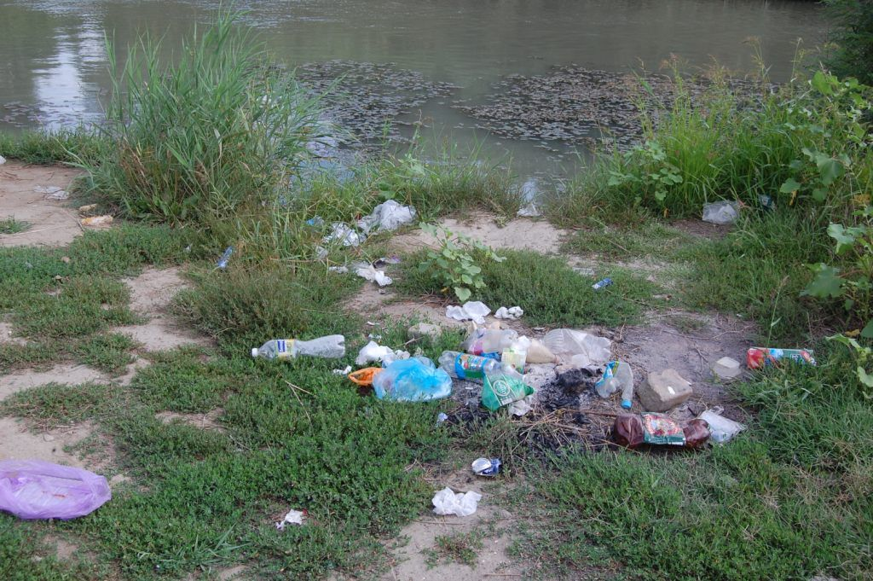
Площадка в 3-х метрах от берега
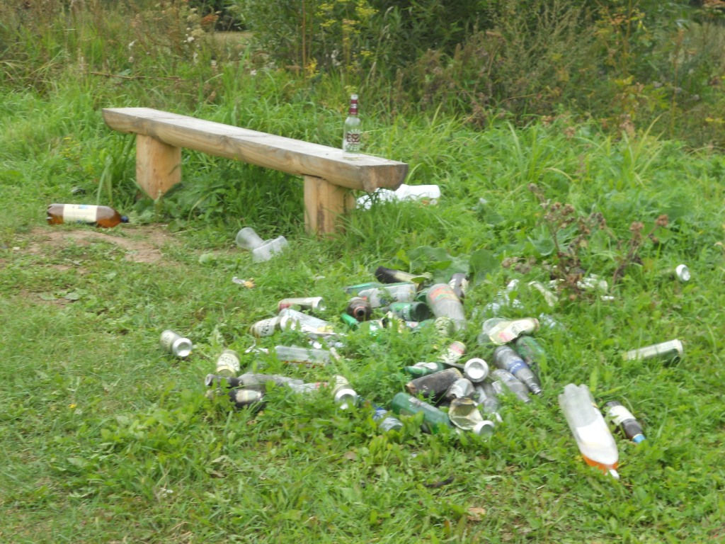
Площадка в 10м от берега
Площадка у лесной части парка
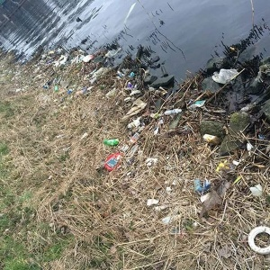
Берег реки весной

Приложение № 4

ЭКОЛОГИЧЕСКАЯ ПАМЯТКА ПОВЕДЕНИЯ У ВОДОЁМА

- Нельзя бросать мусор и стекло в воду.
- Нельзя оставлять мусор на берегу.
- Нельзя мыть велосипеды и другие транспортные средства в водоёмах и вблизи от них.
- Нельзя сливать в водоёмы грязные сточные воды.
- Собери мусор и выброси его в мусорный контейнер, а если его нет поблизости, то унеси мусор с собой.

ЭКОЛОГИЧЕСКИЕ ЗНАКИ

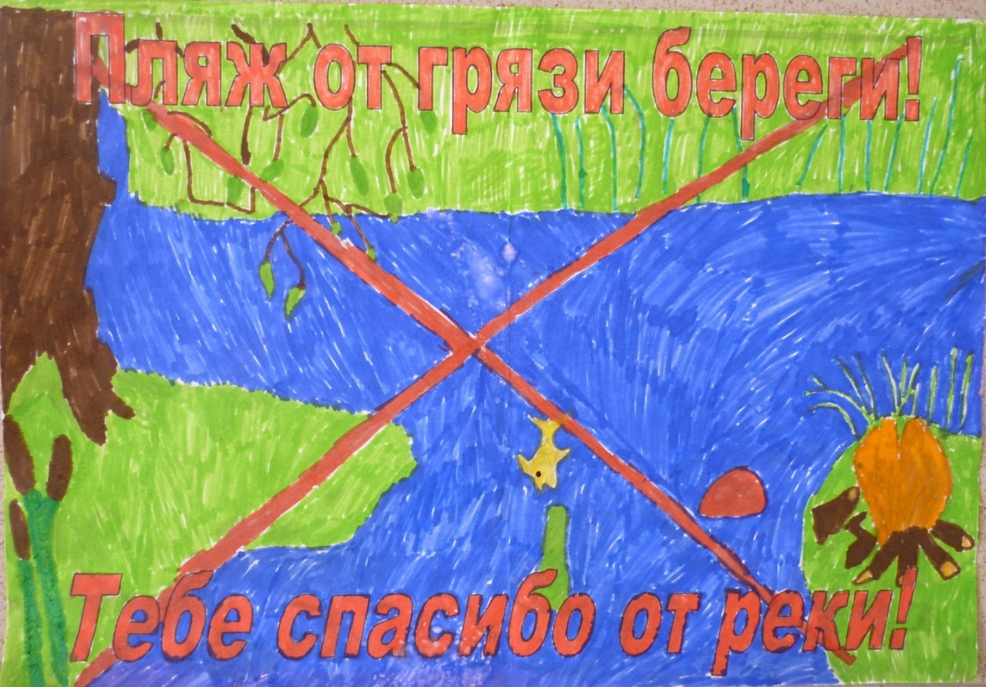
Рисунок Васениной Ксении.
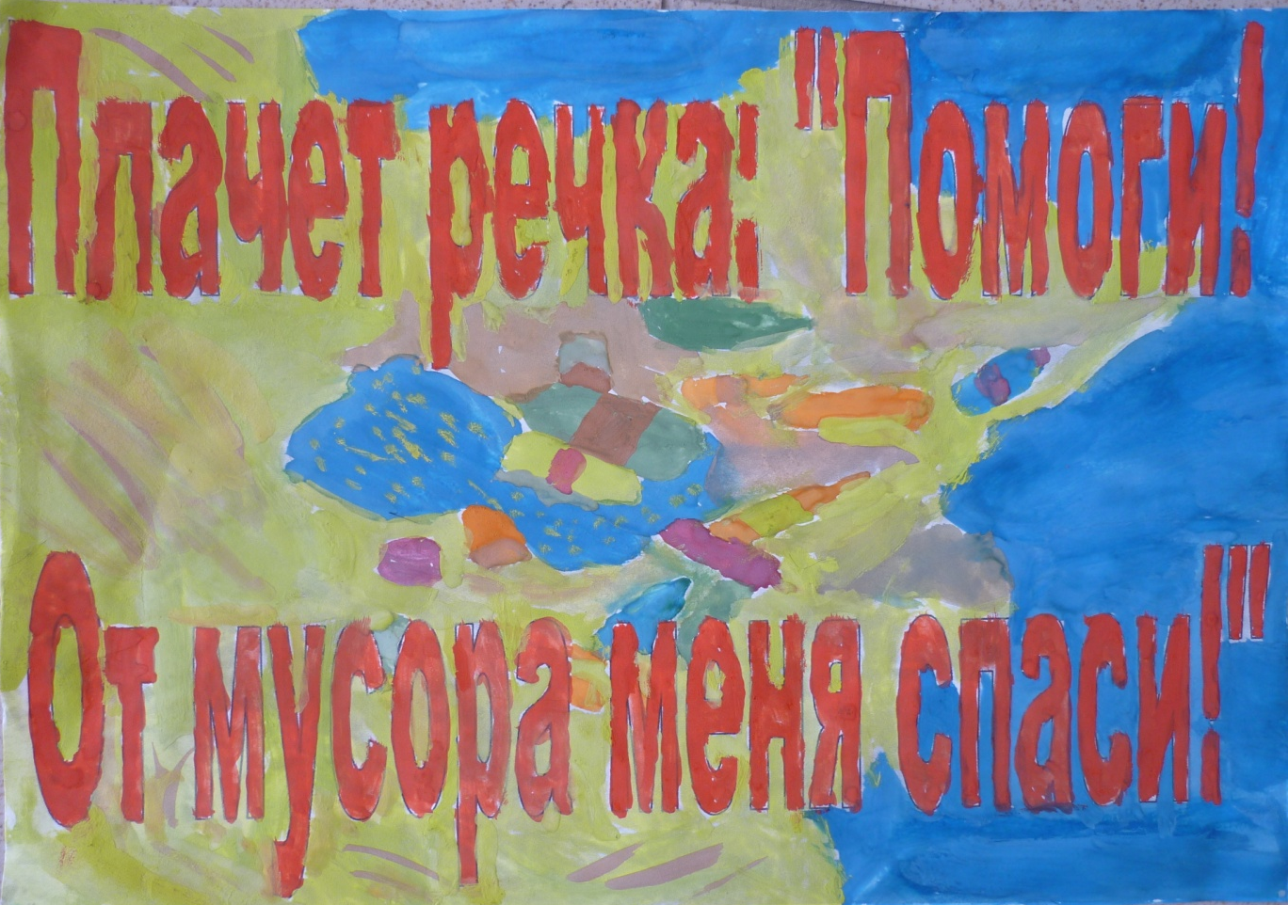
Рисунок Баранова Евгения.

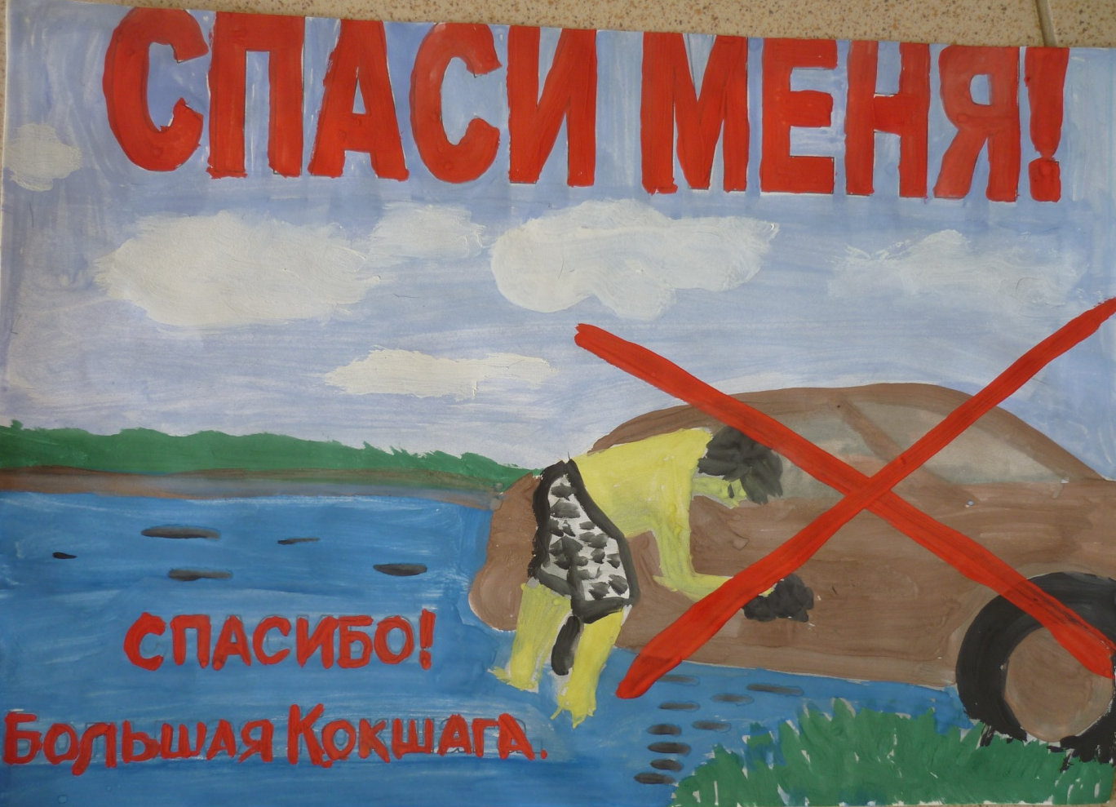
Рисунок Изотеевой Ольги.
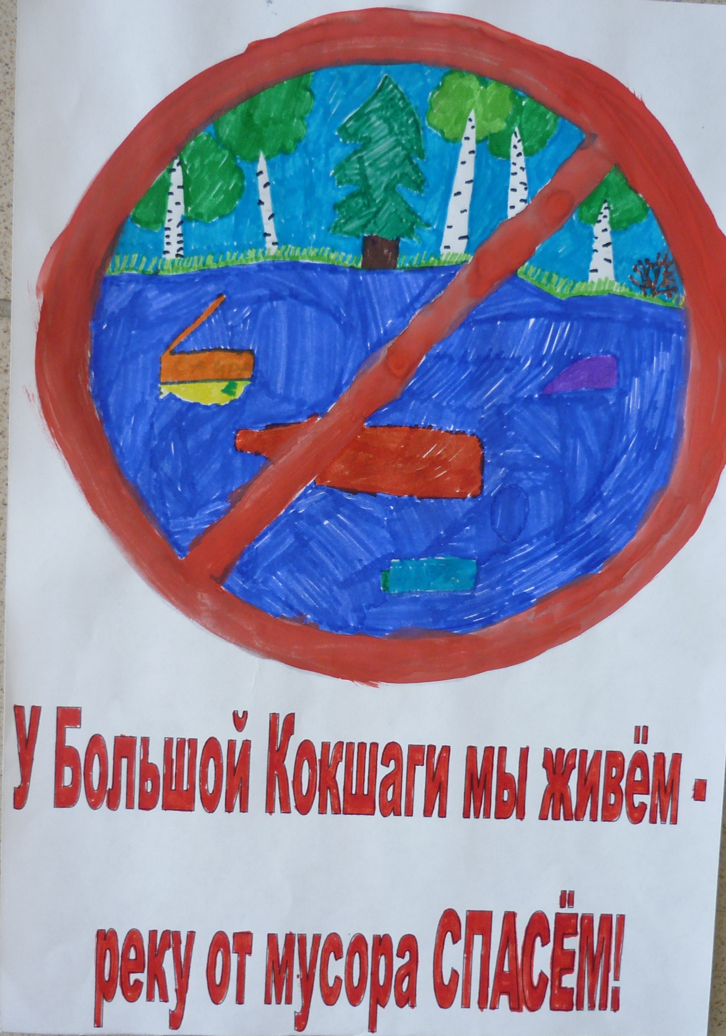
Рисунок Изотеевой Ольги.

Приложение № 5
Акция «Чистый берег»
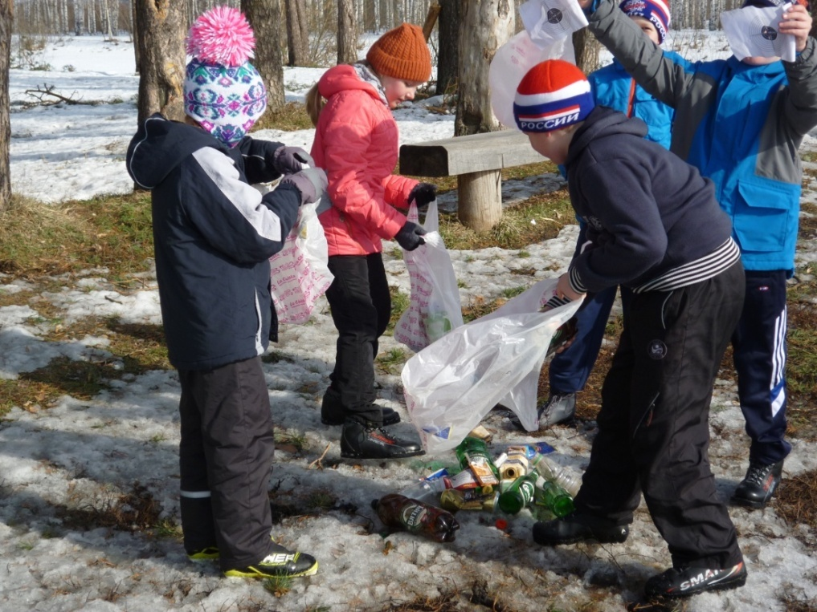
Март 2017г. Уборка мусора на пляже.
